Федеральное государственное автономное

образовательное учреждение

высшего профессионального образования

«СИБИРСКИЙ ФЕДЕРАЛЬНЫЙ УНИВЕРСИТЕТ»

Институт космических и информационных технологий

Кафедра вычислительной техники

**ОТЧЕТ ПО ЛАБОРАТОРНОЙ РАБОТЕ №5**

(вариант 7)

Тема работы

Обработка текстов

Преподаватель ___________

Ушакова М. С.

подпись, дата

Студент гр. КИ-15 08 Б, Войченко В.В.

___________

подпись, дата

Красноярск 2016

**Цель работы**

освоение основных приемов обработки двоичных файлов.

**Задание 1 (7 вариант)**

С помощью текстового редактора создать файл, в котором содержатся данные, указанные в таблице №2 (в соответствии вариантами). Данные о каждом объекте располагаются в отдельной строке и разделены пробелами.

Разработать, отладить, продемонстрировать и защитить преподавателю графическую схему алгоритма и программу для решения следующей задачи: прочитать из текстового файла данные в массив структур, отфильтровать данные в соответствии с указаниями в таблице №2 и сохранить отфильтрованные данные в двоичном файле (имя файла вводится с клавиатуры). Вывести содержимое текстового и двоичного файла на монитор в виде таблицы.

Вариант 7:

Данные в текстовом файле: туристы: фамилия, возраст, город, образование (высшее, среднее, среднее профессиональное)

Способ фильтрации для записи в двоичный файл: данные о туристах, проживающих в городе, название которого вводится с клавиатуры

Схема алгоритма программы 5

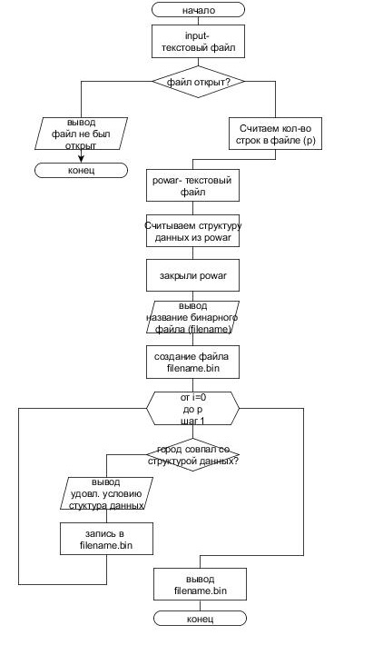

**Код программы 5:**

#include <cstdlib>

#include <cstdio>

#include <iostream>

#include <clocale>

#include <fstream>

using namespace std;

const int length=30;

//------------------------------------------------------------

void count (int &mpl)

{

string vvod;

ifstream input;

input.open ("input.txt", ios::out);

if (!input.is_open ())

{

cout<<"Текстовый файл не был открыт!";

system ("pause");

}

else

{

while(getline(input, vvod))

mpl++; input.close ();

cout<<"Количество строк в файле: " <<mpl<<"\n\n\n";

}

}

//-----------------------------------------------------------

int main()

{

struct tourist

{

char name [length];

char year [length];

char town [length];

char education [length];

};

int i=0; int p=0; char city [20]; char filename [length]; int lol=0;

setlocale(LC_ALL,"Rus");

count (p);

ifstream powar;

powar.open ("input.txt"); tourist *buff;

buff = new tourist [p];

while ( (!powar.eof ()) && (i<p) )

{

powar>>buff[i].name>>buff[i].year>>buff[i].town>>buff[i].education;

cout<<buff[i].name<<" "<<buff[i].year<<" "<<buff[i].town<<" "<<buff[i].education<<endl;

i++;

}

powar.close();

//----------------------------------------------------

cout<<"\n\n\nВведите название бинарного файла для сохранения: " ;cin>>filename;

fstream bin (strcat (filename, ".bin"), ios::binary|ios::in|ios::out);

cout<<"Введите название города: "; cin>>city;

cout<<"\n\nИнформация о людях, живущих в городе "<<city<<":\n";

for (i=0; i<p; i++)

if (!strcmpi (buff[i].town, city))

{

cout<<buff[i].name<<" "<<buff[i].year<<" "<<buff[i].town<<" "<<buff[i].education<<"\n";

bin.write((char*)&buff[i], sizeof(tourist));

lol++;

}

cout<<"\n\n\n";

bin.seekg (0, ios::beg);

cout<<"Содержимое двоичного файла:\n";

for (int i=0; i<lol; i++)

{

bin.read((char*)&buff[i], sizeof(tourist));

cout<<buff[i].name<<" "<<buff[i].year<<" "<<buff[i].town<<" "<<buff[i].education<<"\n";

}

bin.close ();

delete [] buff;

system("pause");

return 0;

}

**Тестовые наборы данных для программы 5:**

|  |  |
| --- | --- |
| Входные данные | Выходные данные |
| Шилов 37 Moscow высшее  Фомин 19 Suzdal высшее  Петухов 30 Novosibirsk высшее  -----------  Moscow | Шилов 37 Moscow высшее |
| -//-  -----------  Novosibirsk | Петухов 30 Novosibirsk высшее |
| -//-  -----------  Suzdal | Фомин 19 Suzdal высшее |
| -//-  -----------  Yaroslavl |  |